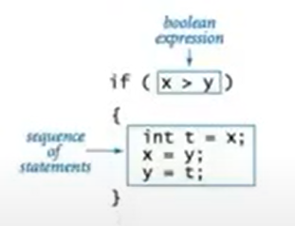
Assignment COM108

XÂY DỰNG CHƯƠNG TRÌNH
TỔNG HỢP VỚI NGÔN NGỮ C

Mã số sinh viên : PS43652
Họ tên sinh viên : Nguyễn Giang Nam
Lớp : SD20201
Giảng viên hướng dẫn : Nguyễn Thị Đỗ Quyên

MỤC LỤC
Contents
I. PHẦN MỞ ĐẦU 3
II. TẠO MENU CHO 10 CHỨC NĂNG (GIAI ĐOẠN 1) 4
1. Thực hiện menu switch case 10 chức năng. 4
2. Chức năng 1 kiểm tra số nguyên 5
3. Chức năng 2 tìm ước chung và bội chung 6
4. Chức năng tính tiền Karaoke 6
5. Chức năng tính tiền điện 7
6. Chức năng tính lãi xuất ngân hàng 8
7. Chức năng tra cứu thông tin sinh viên 8
8. Chức năng tính toán phân số 9
III. KẾT LUẬN 9

PHẦN MỞ ĐẦU

Trong thời đại công nghệ việc học lập trình không chỉ giúp chúng ta hiểu rõ hơn về cách thức hoạt động của các thiết bị công nghệ mà còn mở ra nhiều cơ hội nghề nghiệp trong tương lai. Bài assignment này nhằm mục đích giúp sinh viên làm quen với các khái niệm cơ bản của lập trình và phát triển tư duy logic thông qua việc xây dựng các chương trình đơn giản bằng ngôn ngữ C. Khóa học Nhập môn lập trình tại FPT Polytechnic được thiết kế nhằm trang bị cho sinh viên những kiến thức cơ bản về lập trình, giúp họ xây dựng nền tảng vững chắc để tiếp cận các môn học chuyên sâu hơn trong lĩnh vực công nghệ thông tin. Mục tiêu chính của khóa học là giúp sinh viên làm quen với các khái niệm lập trình cơ bản, cấu trúc dữ liệu và giải thuật, cũng như phát triển kỹ năng giải quyết vấn đề thông qua lập trình.

TẠO MENU CHO 10 CHỨC NĂNG (GIAI ĐOẠN 1)

Thực hiện menu switch case 10 chức năng.
Chương trình cho phép xuất ra màn hình với menu 10 chức năng cùng điều kiện chỉ được phép chọn từ 1 đến 10.
Chức năng 1: Kiểm tra số nguyên
Chức năng 2: Tìm ước số chung và bội số chung của 2 số
Chức năng 3: Tính tiền cho quán Karaoke
Chức năng 4: Tính tiền điện
Chức năng 5: Chức năng đổi tiền
Chức năng 6: Tính lãi xuất ngân hàng vay trả góp
Chức năng 7: Vay tiền mua xe
Chức năng 8: Sắp xếp thông tin sinh viên
Chức năng 9: Xây dựng game FPOLY-LOTT
Chức năng 10: Tính toán phân số
Xin mời chọn chức năng: …
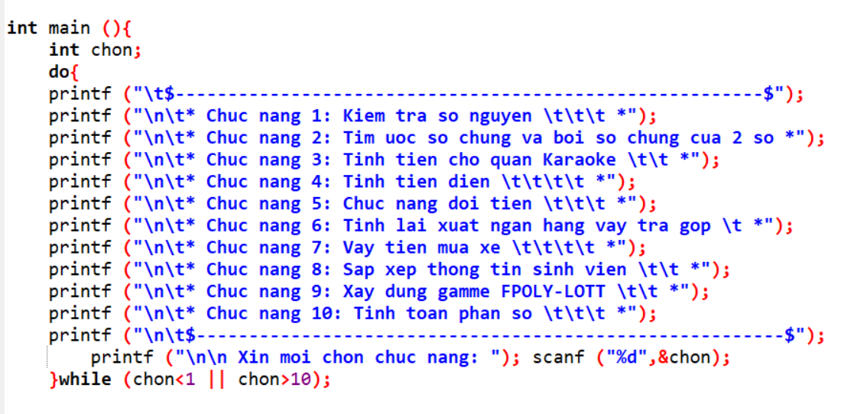

Menu 10 chức năng hiển thị ra màn hình để cho khách hàng có thể chọn từ chức năng 1 đến chức năng 10 bằng cách nhập số tương ứng.
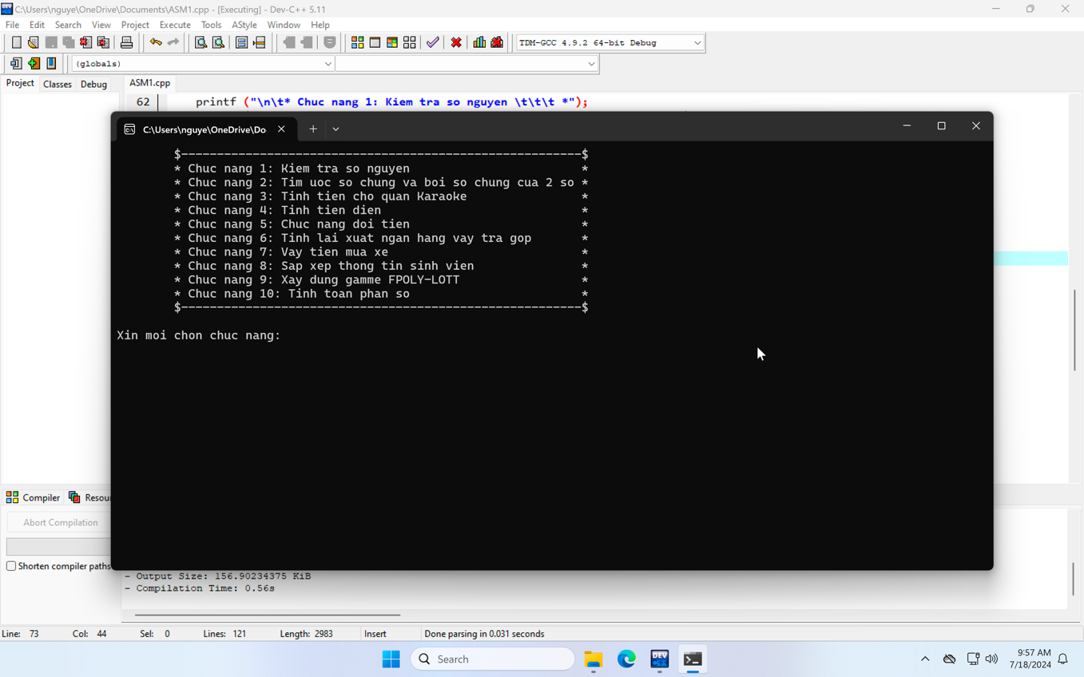

Chức năng 1 kiểm tra số nguyên
Viết chương trình kiểm tra số nguyên
Input: Nhập vào một số từ bàn phím
Output: Hiển thị màn hình
- Số x có phải số nguyên?
- Số x có phải số nguyên tố?
- Số x có phải là số chính phương?

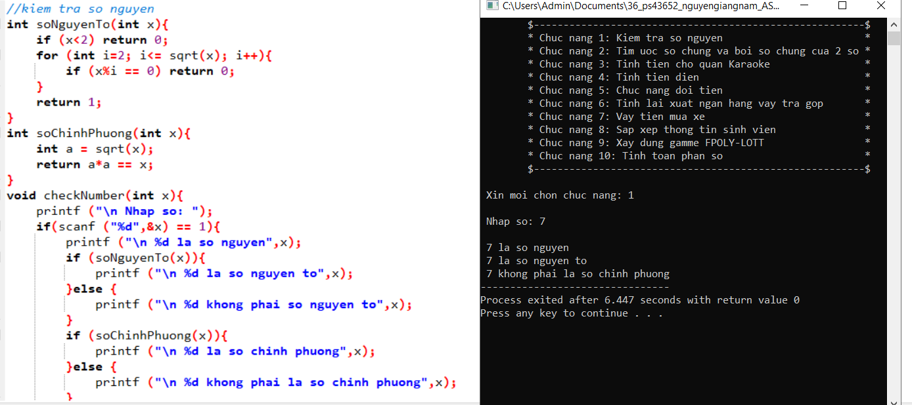

Chức năng 2 tìm ước chung và bội chung
Input: Nhập và 2 số nguyên (x,y) từ bàn phím
Output: Hiển thị ra màn hình
• Ước số chung lớn nhất của 2 số
• Bội số chung nhỏ nhất của 2 số
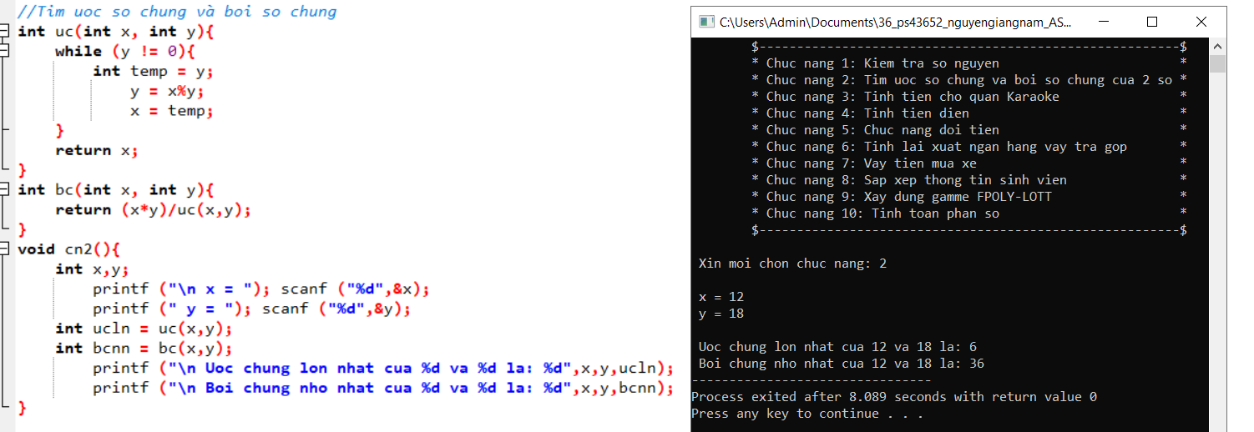

Chức năng tính tiền Karaoke
Chương trình tính tiền Karaoke.
Trong chương trình này cho phép nhập thông tin:
- Giờ bắt đầu: .....
- Giờ kết thúc: ....
Có sử dụng cấu trúc rẽ nhánh if-else kết hợp với các phép toán
Cho xuất ra màn hình:
- Tổng tiền cần thanh toán: .....
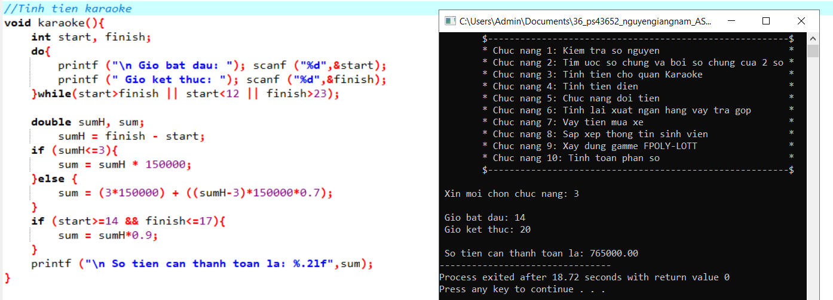

Chức năng tính tiền điện
Chương trình tính tiền điện.
Khai báo hằng số và gán cho các bậc từ bậc 1 đến bậc 6
Cho phép nhập:
- Số Kwh sử dụng: …
Có sử dụng cấu trúc rẽ nhánh if-else if-else cùng các phép toán
Xuất ra màn hình:
- Số tiền cần phải đóng là : ...

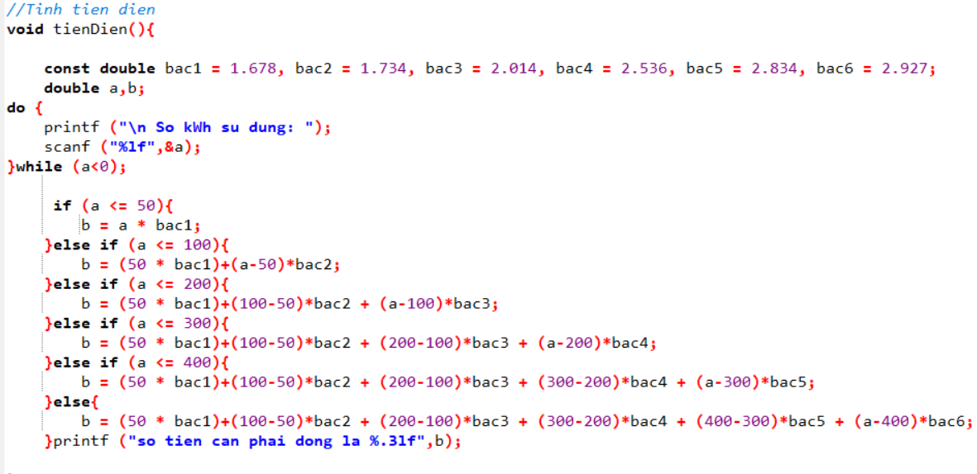
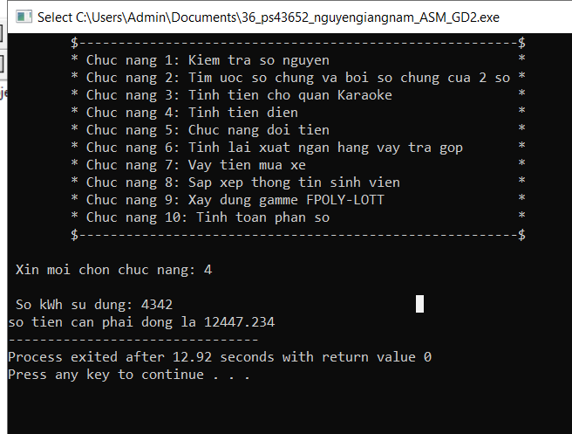

Chức năng tính lãi xuất ngân hàng
Input: Nhập số tiền muốn vay
Output: Hiển thị ra số tiền cần trả trong 12 tháng
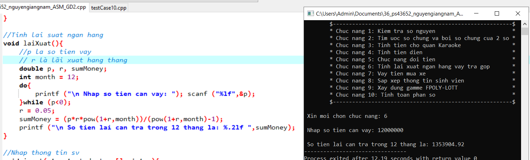

Chức năng tra cứu thông tin sinh viên
Input: Nhập vào họ tên, điểm của sinh viên
Output: Hiển thị ra thông tin sinh viên, điểm, học lực, sắp xếp theo thứ tự điểm giảm dần
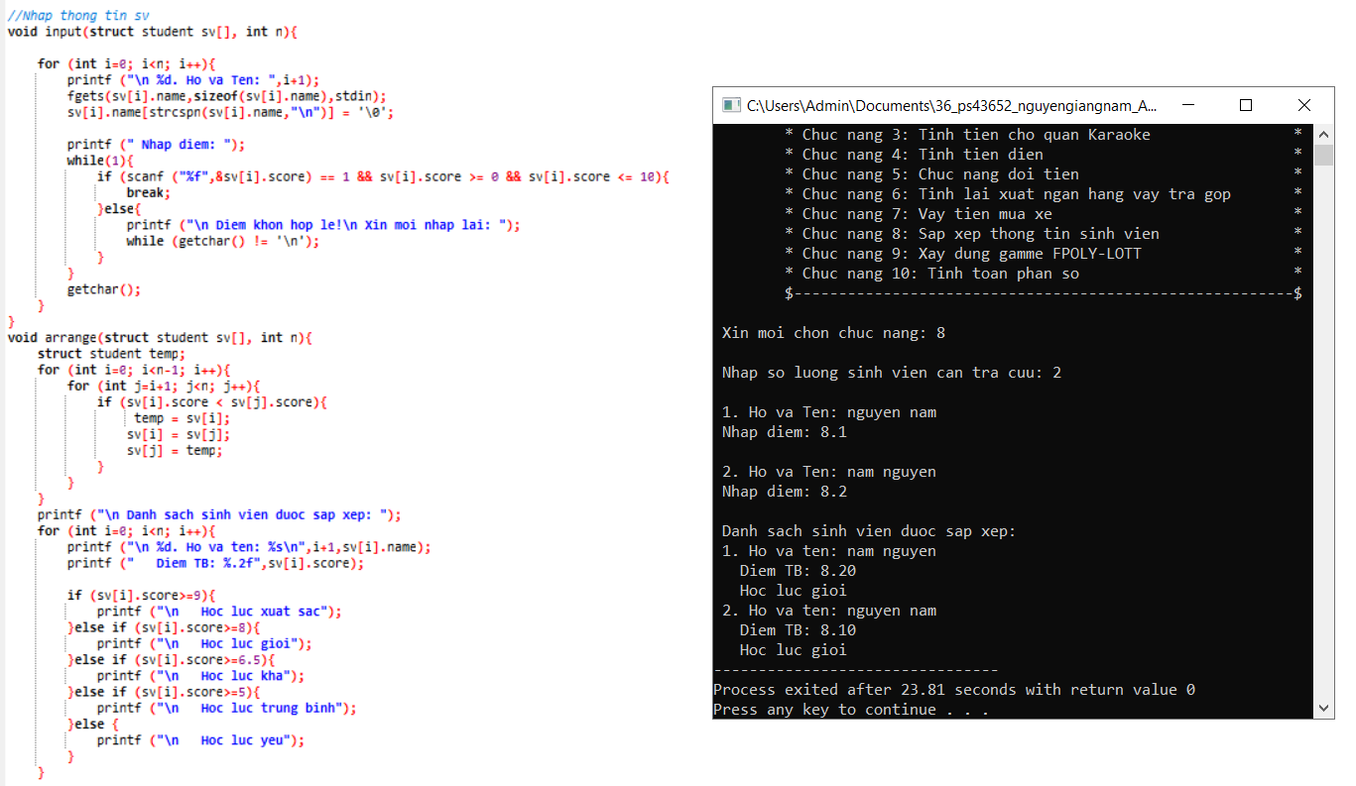

Chức năng tính toán phân số
Input: Nhập vào từ bàn phím 2 phân số
Output: Hiển thị ra màn hình tổng, hiệu, tích, thương của 2 phân số đó
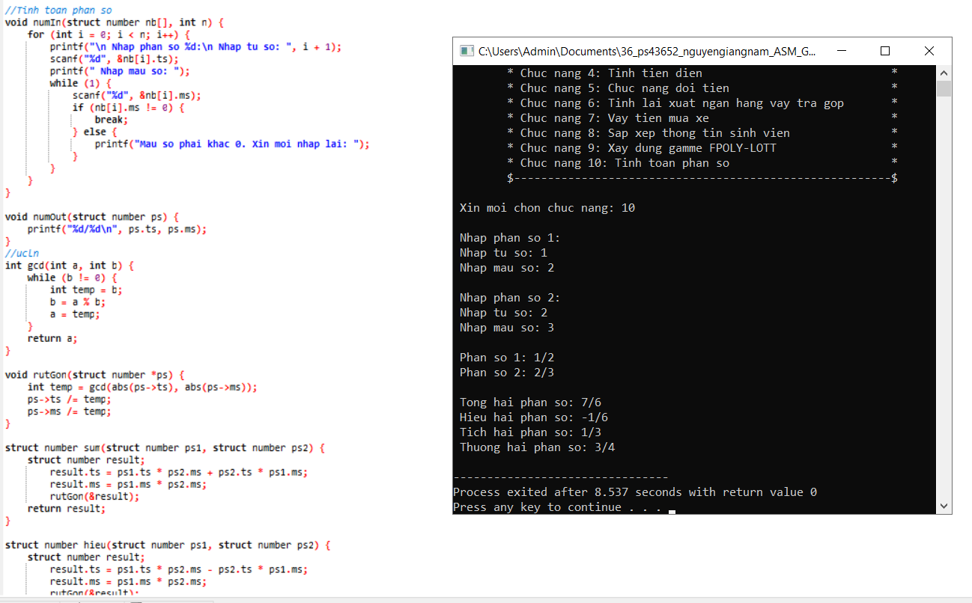

KẾT LUẬN
Chương trình đã xây dựng được menu chứa thông tin 10 chức năng và có thể triển khai được các chức năng giúp quản lý thông tin và giúp cho việc tính toán một cách dễ dàng hơn. Các chức năng còn lại sẽ được xây dựng và hoàn thiện dựa trên menu đã có.

